SR, SRIJEDA, 6.5.2020.
IGRAJMO SE KOD KUĆE
IGRA OPONAŠANJA ŽIVOTINJA

Dragi učenici!
I u okviru sata razrednika nastavit ćemo s našom temom za ovaj tjedan, a to je briga za zdravlje i vježbanje. S učiteljicom Marijanom sam vam pripremila zgodnu igru oponašanja životinja.
Objašnjenje igre vam šaljem u nastavku.

SVAKU VJEŽBU RADI JEDNU MINUTU.
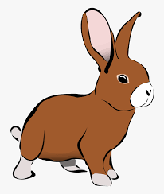
STAVI RUKE NA GLAVU KAO ZEČJE UŠI. ČUČNI I SKAČI KAO ZEC.

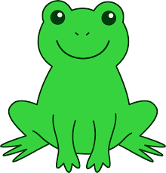
SKAČI NAPRIJED NATRAG KAO ŽABA.

ČUČNI S RAŠIRENIM NOGAMA I STAVI RUKE NA POD, GEGAJ SE KAO GORILA PO PROSTORIJI.

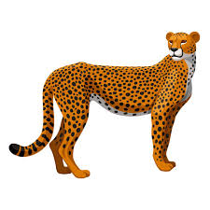
TRČI U MJESTU BRZO KAO GEPARD.

HODAJ U MJESTU TAKO DA DIŽEŠ NOGE ŠTO JE VIŠE MOGUĆE U ZRAK, A KAD SPUŠTAŠ NOGE NEKA LUPE ŠTO JAČE (SAMO PAZI DA NE SMETAŠ SUSJEDIMA).
STAVI RUKE NA POD. HODAJ POLAKO I GEGAJ SE KAO VELIKI TROMI MEDVJED.

